Обсудите героев
Посмотрите вместе мультики или кино, обсудите поступки героев, их мотивы, эмоции и предложите ребёнку поразмыслить, как бы он поступил в сложившейся ситуации.
Формируйте «я-позицию»
Для того, чтобы ребёнок мог выражать свои чувства и эмоции, ему нужно научиться обозначать их через «Я»:
«Я огорчён»
«Мне было неприятно»

Так ребёнок не будет винить другого человека (например, «Ты поступил отвратительно»), а будет выражать своё отношение к произошедшему.
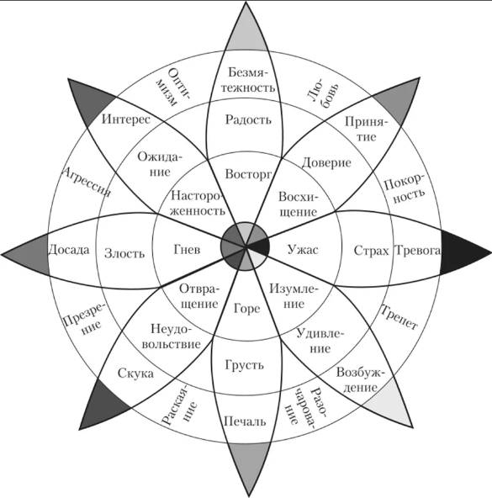
Полезная литература:
- Азбука эмоций», Наталия Кедрова;
- «Монсики. Что такое эмоции и как с ними дружить», Виктория и Глеб Шиманские;
- «Сказки-подсказки. Эмоциональные сказки. Беседы с детьми о чувствах и эмоциях» (Елена Алябьева);
- «Азбука чувств и эмоций», Екатерина Кес;
- «Как подружить детей с эмоциями. Советы "ленивой мамы"», Анна Быкова;
- «Волшебство эмоций. Эмоциональный интеллект для детей», Сергей Пархоменко;
- «Эмоциометр инспектора Крока: Учимся определять, измерять и контролировать эмоции», Сюзанна Изерн;
- «Я побеждаю страхи: энциклопедия для малышей в сказках», Елена Ульева.

Государственное бюджетное общеобразовательное учреждение Свердловской области, реализующее адаптированные общеобразовательные программы, «Центр психолого-медико-социального сопровождения «Речевой центр»

Как научить ребёнка выражать эмоции

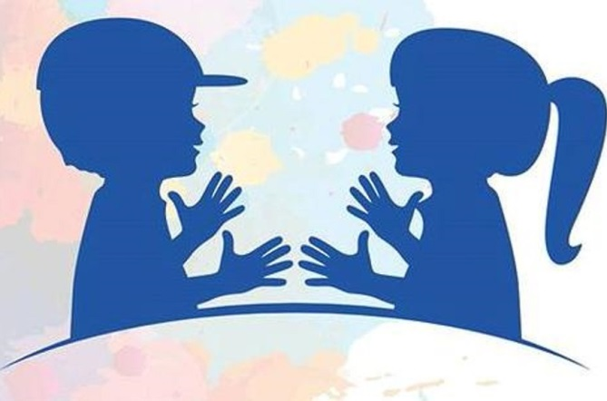

Выслушайте
Для того, чтобы ребёнок учился выражать эмоции, очень важно дать ему возможность выразить любые, даже самые сложные чувства в безопасной обстановке без осуждения.
Признайте важность эмоций
Подчеркните, что чувствовать и эмоционировать – это нормально.
«Я понимаю, что ты расстроился», «Да, это неприятная ситуация».
Не обесценивайте его чувства: то, что пустяк для вас, для него — целый мир.
Создавайте словарик эмоций
Например, «Я счастлив», «Я рад», «Я расстроен», «Я злюсь».
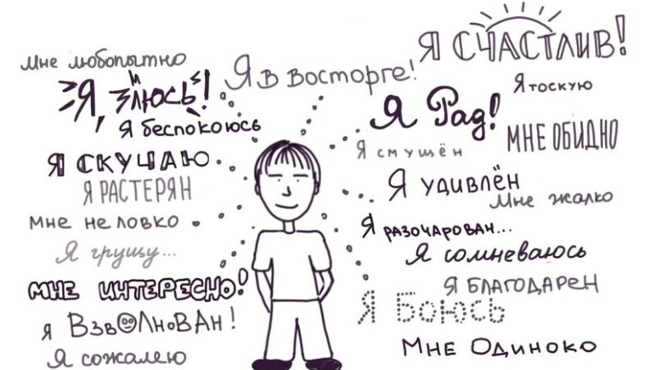
Задавайте ребёнку вопросы: «Какое у тебя сейчас настроение? Какую эмоцию испытываешь из-за этого события?».
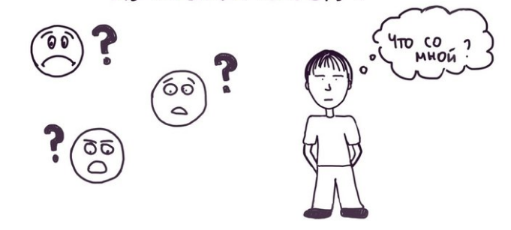

Обозначайте свои чувства
Ребёнок учится делать то же самое, что видит в поведении родителя. Если вы выражаете свои эмоции, ребёнку будет легче этому научиться.
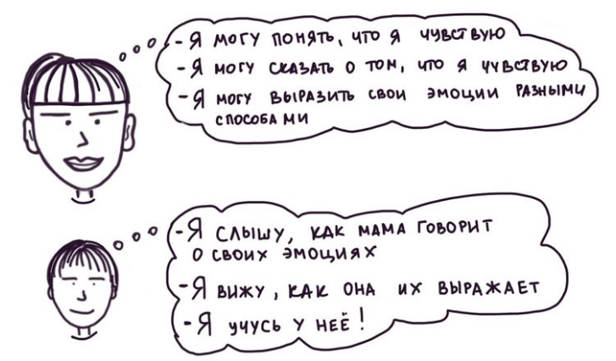
Ищите альтернативные варианты выражения сложных чувств
Например, ребёнок может выместить злость на подушке или нарисовать свою грусть.
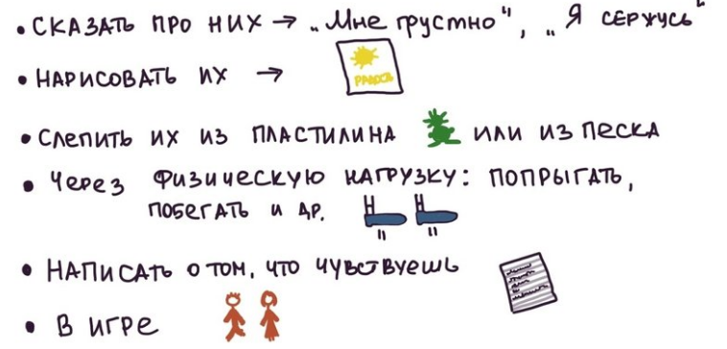

Планируйте пути решения
Например, если у ребёнка случился конфликт с одноклассником, подумайте вместе, как он может поступить и как отреагировать. Ситуацию можно проиграть по ролям.

